

Challenge commercial « A la conquête des univers - Saison 2 »

Règlement

Table des matières

1 Article 1 – Cadre du challenge 2
2 Article 2 – Principes 2
3 Article 3 – Conditions de participation 2
4 Article 4 – Participants du challenge 2
4.1 Pour le Marché Grand Public & l’agence du personnel & le CRC 3
4.2 Pour le Marché Premium 3
4.3 Pour le Marché des Professionnels 3
4.4 Pour les Directions Régionales 3
5 Article 5 – Règles du challenge 4
5.1 5.1 Pour le Marché Grand Public & l’agence du personnel & le CRC 4
5.2 Pour le Marché Premium 4
5.3 Pour le Marché des Professionnels 4
5.4 Pour les Directions Régionales 4
6 Article 6 – Critères et Récompenses des challenges 5
6.1 6.Pour le Marché Grand Public 5
6.2 Pour le CRC 6
6.3 Pour l’agence du Personnel : Mon@gence 9
6.4 Pour le Marché Premium 10
6.5 6.5 Pour le Marché des Professionnels 12
6.6 Pour les Directions Régionales 13
7 Article 7 – Evaluation des performances et suivi 16
8 Article 8 – Modalités de répartition des prix 16
9 Article 9 – Contrôle de la Conformité et de la Qualité des ventes 16
10 Article 10 – Comité d’arbitrage 17
11 Article 11 – Responsabilités de la Société Organisatrice 17
12 Article 12 – Données à caractère personnel 18
13 Article 13 – Acceptation du règlement et mise à disposition du règlement 18
14 Article 14 – Règlement des litiges 18

Article 1 – Cadre du challenge

La Caisse d’Epargne et de Prévoyance Grand Est Europe, Banque coopérative régie par les articles L.512-85 et suivants du Code Monétaire et Financier, société anonyme à Directoire et Conseil d’Orientation et de Surveillance au capital de 681.876.700 € - siège social à STRASBOURG 67100, 1, avenue du Rhin - 775 618 622 RCS STRASBOURG - immatriculée à l’ORIAS sous le n° 07 004 738
Ci-après dénommée « l’Organisatrice » ou « la Caisse d’Epargne Grand Est Europe », organise et récompense le challenge commercial « A la conquête des univers - Saison 2 ».

Ce challenge se déroule du 13 septembre 2021 au 17 octobre 2021.

Article 2 – Principes

La Caisse d’Epargne et de Prévoyance Grand Est Europe organise une opération d’animation et de soutien commercial portant sur les produits et services énumérés dans l’article 6.

Le challenge « A la conquête des univers - Saison 2 » est basé sur la performance des entités suivantes :
- Pour le marché Grand Public :
  - Agences (y compris Agence du personnel et CRC)
  - Territoires
  - Directions Régionales
- Pour le marché Gestion Privée :
  - Directions Régionales
- Pour le marché des Professionnels :
  - Directions Régionales

Il est précisé que la performance est évaluée aussi bien de manière quantitative que qualitative (article 9).

La Caisse d’Epargne et de Prévoyance Grand Est Europe rappelle aux commerciaux l’obligation de respecter les procédures en vigueur, notamment celles concernant la primauté de l’intérêt du client, l’adéquation des produits ou des services proposés avec les besoins, les objectifs et la situation financière du client.

Article 3 – Conditions de participation

Le challenge « A la conquête des univers - Saison 2 » est un dispositif collectif qui est ouvert aux collaborateurs de la Banque de Détail affectés aux Directions de Région (hors Directeurs de Région), et aux collaborateurs de l’Agence du Personnel et du CRC présents dans l’effectif de la CEGEE pendant la période du 13 septembre au 17 octobre 2021.

Ils devront être salariés de la CEGEE et avoir un minimum de 3 semaines de présence effective (*) au sein de l’entité, entre le 13 septembre au 17 octobre 2021.

(*) Présence effective : collaborateurs présents sur l’entité, hors l’activité partielle, les congés, les maladies, qui ne sont pas comptabilisés dans le temps de travail effectif.

En cas de changement d’agence et/ou de Région ou d’entité, les participants ne pourront gagner que dans une seule entité (celle où ils ont passé le plus de temps).

Article 4 – Participants du challenge

Le challenge concerne les collaborateurs de la Banque de Détail.

Pour le Marché Grand Public & l’agence du personnel & le CRC

Au niveau agence :
- Les Directeurs d’Agence
- Les Directeurs d’Agence Adjoints
- Les Responsables de Point de Vente
- Les Responsables Satisfaction Client
- Les Gestionnaires de Clientèle
- Les Conseillers de Clientèle
- Les Assistants de Clientèle
- Les Gestionnaires de Clientèle Patrimoniaux
- Les apprentis particuliers

Au niveau Territoire :
- Les Directeurs de Territoire

Au niveau de la Banque Digitale :
- Le CRC :
  - Le Directeur
  - Les Superviseurs
  - Les Conseillers Clientèle Multimédia,
  - Les apprentis,
  - Le Responsable Planification
- Mon@gence :
  - Le Directeur d’agence
  - Le Directeur d’Agence Adjoint
  - Le CAGP
  - Les GCP
  - Les GC
- La Direction Banque Digitale :
  - L’assistante de Direction
  - Le promoteur de l’Excellence
  - Le coordinateur Qualité & Contrôle

Pour le Marché Premium

- Les Directeurs Commerciaux Marché Patrimonial
- Les Chargés d’Affaires Gestion Privée
- Les Promoteurs de l’Excellence Patrimoniale
- Les apprentis GP

Pour le Marché des Professionnels

- Les Directeurs Commerciaux Marché des Professionnels
- Les Chargés d’Affaires Professionnel
- Les Chargés d’Affaires Expert
- Les Promoteurs de l’Excellence pro
- Les apprentis pro
- Les assistant(e)s commerciaux marché professionnel (middle office)

Pour les Directions Régionales

- Les Assistant(e)s
- Les Directeurs de la Promotion de l’Excellence
- Les Promoteurs de l’Excellence
- Les Responsables Maîtrise des Risques et de la Conformité
- Les Promoteurs Maîtrise des Risques et de la Conformité
- Les Conseillers de Clientèle itinérants

Article 5 – Règles du challenge

Le présent dispositif « A la conquête des univers - Saison 2 » est subdivisé en 4 challenges.

Pour gagner la récompense collective, les critères objectivés devront être respectés au terme du challenge, soit au 17 octobre 2021
Les objectifs sont définis par entité selon l’ETP réel (cf article 6).

5.1 Pour le Marché Grand Public & l’agence du personnel & le CRC

Le challenge comporte 5 critères plus 1 bonus excellence, plus 1 critère commun BDD appelé bonus synergie détaillés à l’article 6.1 ci-après et objectivés sur la période du 13 septembre au 17 octobre 2021. Les objectifs sont collectifs et définis par agence, selon l’ETP réel (cf article 6).

Pour le Marché Premium

Le challenge comporte 5 critères plus 1 critère commun BDD appelé bonus synergie détaillés à l’article 6.2 ci-après et objectivés sur la période du 13 septembre au 17 octobre 2021.
Les objectifs sont individuels selon l’ETP pour le métier de Chargés d’Affaires Gestion Privée. Concernant les objectifs des collaborateurs rattachés à la Direction Régionale Marché Patrimonial, ils sont la somme des objectifs des Chargés d’Affaires Gestion Privée de la Région.

Pour le Marché des Professionnels

Le challenge comporte 6 critères déclinés en 7 lignes, plus 1 bonus excellence détaillé à l’article 6.3 ci-après et objectivés sur la période du 13 septembre au 17 octobre 2021. Plus 1 critère commun BDD, appelé bonus synergie BDD détaillés à l’article 6.4 ci-après. Les objectifs sont définis par Direction Régionale selon l’ETP réel (cf article 6). Les objectifs sont individuels selon l’ETP pour le métier de Chargé d’Affaires Professionnel et le Chargé d’Affaire Expert. Concernant les objectifs des collaborateurs rattachés à la Direction Régionale Marché des Professionnels, ils sont la somme des objectifs des Chargés d’Affaires Professionnels de la Région et des Chargés d’Affaires Experts.

Pour les Directions Régionales

Le challenge comporte 5 critères plus 1 bonus excellence, plus 1 critère commun BDD, appelé bonus synergie BDD détaillés à l’article 6.4 ci-après et objectivés sur la période du 13 septembre au 17 octobre 2021. Les objectifs sont définis par Direction Régionale, selon l’ETP réel (cf article 6).

Les objectifs de la Région résultent de la somme des objectifs des agences rattachées à ladite Région.

Article 6 – Critères et Récompenses des challenges

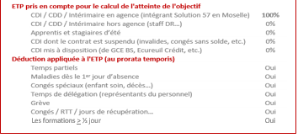
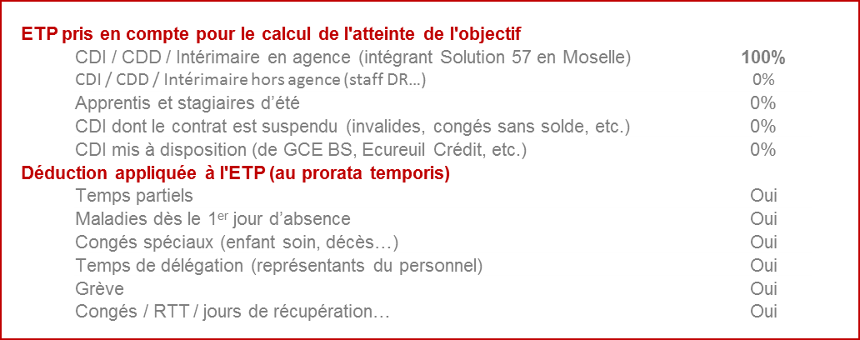
Les objectifs sont définis par ETP réel et leur atteinte sera mesurée sur la base de l’ETP moyen de l’agence sur la période (source RH) :
3 heures
Réalisations
De l’agence sur la période
ETP moyen
De l’agence sur la période
(Source RH)
≥
Objectif
Par ETP

6.Pour le Marché Grand Public

a) Critères

Modalités d’évaluation. Les indicateurs et les objectifs pris en compte par agence (et par Territoire) sont repris dans la liste suivante et sont exprimés en nombre de points :

- L’IARD et la Prévoyance marché des particuliers : 28 points par ETP réel, en MRH, Auto, 2 roues, Santé et GAV, pondéré à 1, Sécur’Famille pondérée à 0,8 et protection juridique pondérée à 0,3.
- Crédits à la consommation : 100.000 € engagés par ETP réel, hors crédits projet et nets des annulations. Sont pris en compte :
- Les crédits engagés pour NAFI (hors score NAFI 9 et X)
- Les crédits engagés NEO, et MYCrédit Conso (hors notes 9, 10 et X)
- Les prêts personnels dont les Crédits Etudiant (hors score NAFI 9 et X – Hors notes 9, 10 et X)
- L’épargne : 135.000 € sur le CA assurance-vie hors arbitrage.
- La bancarisation marché des particuliers : 30 points par ETP réel, en formules (hors ventes effectuées sur des clients détenteurs d’un forfait bouquet liberté, satellis, futéo au 31.12.2020)
- Conquête 0-16 ans : 15 points sur les ouvertures brutes de produits d’épargne liquides, d’assurance-vie ou PEL aux clients de moins de 16 ans

L’atteinte quantitative des objectifs doit être obtenue dans le strict respect des critères qualitatifs précisés dans l’article 9. Seules les ventes avec un TOP CC Vert, au moment de l’arrêté du challenge sont prises en compte.

b) Récompenses

Les ventes sont majorées d’un point si le client ne détient pas cet univers, auquel s’ajoute un autre point si le client est en segment « ne » (non équipé, cf annexe). Pour l’épargne et les crédits à la consommation, les montants sont majorés de 20% si le client ne détient pas cet univers, et/ou également de 20% si le client est non équipé.

En complément, un bonus Excellence sera déclenché si et seulement si quatre ou cinq lignes citées ci-dessus sont atteintes.

Par ailleurs un critère commun BDD s’applique il est appelé bonus Synergie :

Ce bonus vise à récompenser la synergie entre les différents marchés d’une même région (Grand Public (Agences, Territoires et Directions Régionales), premium et pro). Ce bonus sera donc versé en cas d’atteinte des critères suivants par les 3 marchés :

Si la Région déclenche sur le Grand Public 4 lignes sur 5 alors les collaborateurs Pros toucheront +10% de leurs gains et les collaborateurs Premium +10% de leurs gains
Si la Région déclenche sur le Premium 4 lignes sur 5 alors les collaborateurs Grand Public toucheront +10% de leurs gains et les collaborateurs Pros toucheront +10% de leurs gains
Si la Région déclenche sur le Pro 5 lignes sur 7 alors les collaborateurs Grand Public toucheront +10% et les collaborateurs Premium toucheront +10% de leurs gains
Les déclenchements sont indépendants.
Les différents marchés d’une même région peuvent donc toucher au maximum +20% supplémentaires de leurs gains

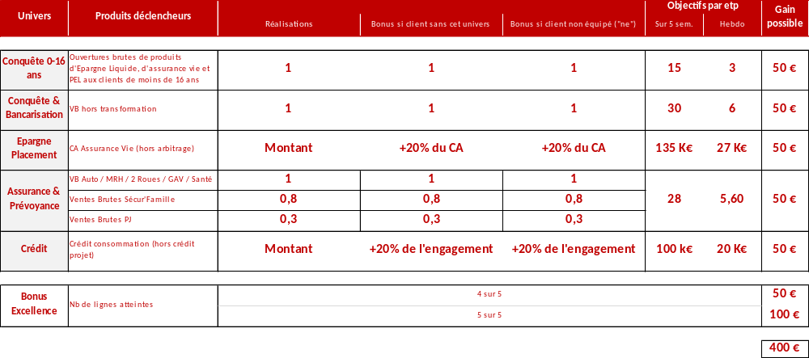

La récompense est versée en cas d’atteinte de l’objectif ci-dessus détaillé.

Tous les participants, hors Directeurs de Région, Directeurs d’Agence et de Territoire, desdites entités (cf article 4.1) sont récompensés selon une part fixe et une part variable :

- Part fixe : 70 % des gains par ETP sont attribués de manière équivalente, quelle que soit la contribution individuelle du collaborateur, sous respect des conditions de présence effective (article 3)
- Part variable : la somme des 30 % des gains par ETP est répartie par le Directeur d’Agence, selon la contribution individuelle de chaque collaborateur, sous respect des conditions de présence effective (article 3)

- Les Directeurs d’Agence et de Territoire percevront 100 % du gain par ETP de présence effective de l’entité, les Directeurs de Régions ne sont pas éligibles aux gains.

Pour le CRC

a) Critères

- L’IARD marché des particuliers : 10 points par ETP réel, en MRH, Auto, 2 roues, Santé, pondéré à 1, protection juridique, assurance sur épargne, sécurmédia pondéré à 0,5 Ventes brutes finalisées sous OVMC
- Crédits :
Consommation : 100.000 € engagés par ETP réel, hors crédits projet et nets des annulations.
Sont pris en compte :
- Les crédits engagés pour NAFI (hors score NAFI 9 et X)

Immobilier : 5 rdv qualifiés par ETP réel transmis en agence sur la période.
- L’épargne : 2.5 points sur les abonnements sur épargne pondérés à 0.5. Ventes brutes finalisées sous OVMC
- La bancarisation marché des particuliers : 5 points par ETP réel, en montées en gamme de CB, ventes brutes.
- Prévoyance : 10 points sur les ouvertures brutes de GAV 4 points, Sécur’Famille 2 points et Sécur’obsèques et Sécur’Urgence pour 1 point.

L’atteinte quantitative des objectifs doit être obtenue dans le strict respect des critères qualitatifs précisés dans l’article 9. Seules les ventes avec un TOP CC Vert, au moment de l’arrêté du challenge sont prises en compte.

b) Récompenses

Sur l’univers bancarisation, les ventes sont majorées d’un point si le client opte pour une carte premium DD. Pour les crédits à la consommation, les montants sont majorés de 20% si le client ne détient pas cet univers, et/ou également de 20% si le client est « non équipé » au sens de la segmentation activation.

En complément, un bonus Excellence sera déclenché si et seulement si quatre ou cinq lignes citées ci-dessus sont atteintes.

Un critère commun banque digitale s’applique il est appelé bonus Synergie :
Il offre une bonification du gain de l’entité allant jusqu’à 10 % si l’agence du personnel atteint également ses objectifs.

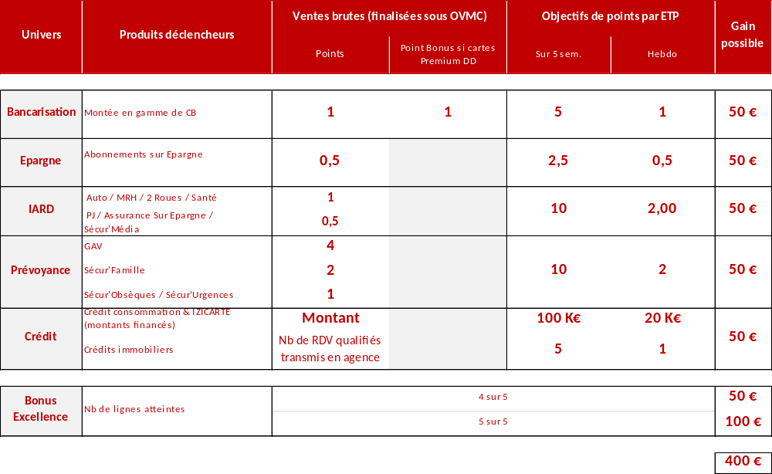

La récompense est versée en cas d’atteinte de l’objectif ci-dessus détaillé.

L’atteinte quantitative des objectifs doit être obtenue dans le strict respect des critères qualitatifs précisés dans l’article 9. Seules les ventes avec un TOP CC Vert, au moment de l’arrêté du challenge sont prises en compte.

Tous les participants, hors Directeurs de Région, Directeurs d’Agence et de Territoire, desdites entités (cf article 4.1) sont récompensés selon une part fixe et une part variable :

- Part fixe : 70 % des gains par ETP sont attribués de manière équivalente, quelle que soit la contribution individuelle du collaborateur, sous respect des conditions de présence effective (article 3)
- Part variable : la somme des 30 % des gains par ETP est répartie par le Directeur d’Agence, selon la contribution individuelle de chaque collaborateur, sous respect des conditions de présence effective (article 3)

- Les Directeurs d’Agence et de Territoire percevront 100 % du gain par ETP de présence effective de l’entité, les Directeurs de Régions ne sont pas éligibles aux gains.

Pour l’agence du Personnel : Mon@gence

  - Critères
- L’IARD et la Prévoyance marché des particuliers : 15 points par ETP réel, en MRH, Auto, 2 roues, et GAV, pondéré à 1, et protection juridique pondérée à 0,3.
- Crédits à la consommation : 50.000 € engagés par ETP réel, hors crédits projet et nets des annulations. Sont pris en compte :
  - Les crédits engagés pour NAFI (hors score NAFI 9 et X)
  - Les crédits engagés NEO, et MYCrédit Conso (hors notes 9, 10 et X)
  - Les prêts personnels dont les Crédits Etudiant (hors score NAFI 9 et X – Hors notes 9, 10 et X)
- L’épargne : 50.000 € sur le CA d’assurance-vie
- La bancarisation marché des particuliers : 10 points par ETP réel, en ouvertures brutes de CB HDG
- Conquête 0-16 ans : 5 points sur les ouvertures brutes de produits d’épargne liquides ou PEL aux clients de moins de 16 ans

L’atteinte quantitative des objectifs doit être obtenue dans le strict respect des critères qualitatifs précisés dans l’article 9. Seules les ventes avec un TOP CC Vert, au moment de l’arrêté du challenge sont prises en compte.

  - Récompenses
Pour l’univers IARD, les ventes sont majorées d’un point si le client ne détient pas cet univers, et 0.8 point pour PJ. Pour l’univers crédit à la consommation, les montants sont majorés de 20% si le client ne détient pas cet univers, et/ou également de 20% si le client monte en gamme pour une carte premium. Pour l’univers Epargne, les montants de placement sont majorés de 20% si le client ne détient pas cet univers. Pour les univers bancarisation et conquête 0-16 ans, les ventes sont majorées d’un point si le client ne détient pas cet univers, et/ou si le client opte pour une carte premium.

En complément, un bonus Excellence sera déclenché si et seulement si quatre ou cinq lignes citées ci-dessus sont atteintes.
Un critère commun banque digitale s’applique il est appelé bonus Synergie :
Il offre une bonification du gain de l’entité allant jusqu’à 10 % si le CRC atteint également ses objectifs.

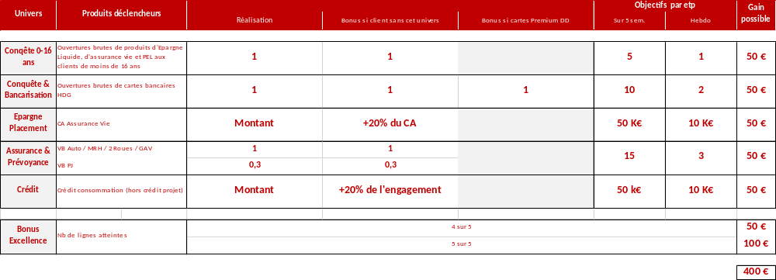
La récompense est versée en cas d’atteinte de l’objectif ci-dessus détaillé.

L’atteinte quantitative des objectifs doit être obtenue dans le strict respect des critères qualitatifs précisés dans l’article 9. Seules les ventes avec un TOP CC Vert, au moment de l’arrêté du challenge sont prises en compte.

Tous les participants, hors Directeurs de Région, Directeurs d’Agence et de Territoire, des dites entités (cf article 4.1) sont récompensés selon une part fixe et une part variable :

- Part fixe : 70 % des gains par ETP sont attribués de manière équivalente, quelle que soit la contribution individuelle du collaborateur, sous respect des conditions de présence effective (article 3)
- Part variable : la somme des 30 % des gains par ETP est répartie par le Directeur d’Agence, selon la contribution individuelle de chaque collaborateur, sous respect des conditions de présence effective (article 3)

- Les Directeurs d’Agence et de Territoire percevront 100 % du gain par ETP de présence effective de l’entité, les Directeurs de Régions ne sont pas éligibles aux gains.

Pour le Marché Premium

      - Critères

Modalités d’évaluation. Les indicateurs et les objectifs pris en compte par Direction Commerciale sont les suivants :

- L’assurance-vie (CA AV) : 1.875.000 € par ETP réel, en chiffre d’affaires Assurance-vie (y compris transfert Fourgous et loi Pacte),
- Unités de compte (CA UC) : 1.250.000 € par ETP réel, en chiffre d’affaires Unité de Compte (y compris arbitrages du fonds € vers les UC)
- Gestion déléguée (CA GSM) : 625.000 € par ETP réel, en chiffre d’affaires (arbitrages compris),
- Option Transmission : 15 ouvertures brutes par ETP réel
- PERI : 15 ouvertures brutes par ETP réel

L’atteinte quantitative des objectifs doit être obtenue dans le strict respect des critères qualitatifs précisés dans l’article 9. Seules les ventes avec un TOP CC Vert, au moment de l’arrêté du challenge sont prises en compte.

      - Récompenses :

Ce bonus vise à récompenser la synergie entre les différents marchés d’une même région (Grand Public (Agences, Territoires et Directions Régionales), premium et pro). Ce bonus sera donc versé en cas d’atteinte des critères suivants par les 3 marchés :

Si la Région déclenche sur le Grand Public 4 lignes sur 5 alors les collaborateurs Pros toucheront +10% de leurs gains et les collaborateurs Premium +10% de leurs gains
Si la Région déclenche sur le Premium 4 lignes sur 5 alors les collaborateurs Grand Public toucheront +10% de leurs gains et les collaborateurs Pros toucheront +10% de leurs gains
Si la Région déclenche sur le Pro 5 lignes sur 7 alors les collaborateurs Grand Public toucheront +10% et les collaborateurs Premium toucheront +10% de leurs gains
Les déclenchements sont indépendants.
Les différents marchés d’une même région peuvent donc toucher au maximum +20% supplémentaires de leurs gains

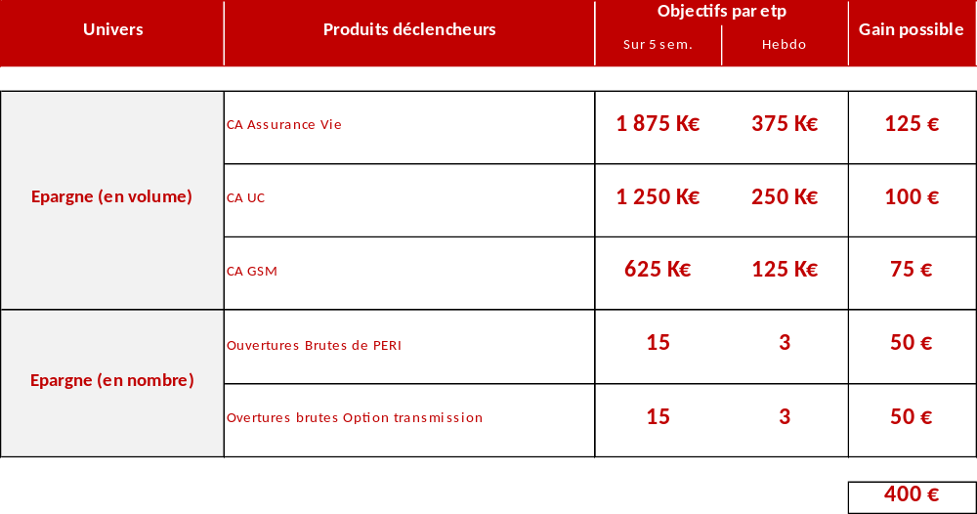
La récompense est versée en cas d’atteinte de l’objectif ci-dessus détaillé.

L’atteinte quantitative des objectifs doit être obtenue dans le strict respect des critères qualitatifs précisés dans l’article 9. Seules les ventes avec un TOP CC Vert, au moment de l’arrêté du challenge sont prises en compte.

Tous les participants des dites entités (cf article 4.2) sont récompensés selon une part fixe et une part variable :

- Part fixe : 70 % des gains par ETP sont attribués de manière équivalente, quelle que soit la contribution individuelle du collaborateur, sous respect des conditions de présence effective (article 3)
- Part variable : la somme des 30 % des gains par ETP est répartie par le Directeur Commercial Marché Patrimonial, selon la contribution individuelle de chaque collaborateur, sous respect des conditions de présence effective (article 3)

6.5 Pour le Marché des Professionnels

- Critères

Direction Commerciale Professionnelle – CA PRO

Modalités d’évaluation. Les indicateurs et les objectifs pris en compte sont les suivants :
- Banque au quotidien : 10 points par ETP réel pour les Forfaits pro avec carte y.c associations et viti (hors SCI et Auto Entrepreneur) par ETP réel, 1 point par vente,
- Gestion des flux : 4 points par ETP réel pour TPE + Proxi / Pay Plug / Je paie en ligne / SP+/ IZ’e-commerce / CE Net Remise / EDI, avec LEAD confirmé pour Pay Plug et Iz’e-commerce TPE avec carte de domiciliation, ouvertures et ventes brutes
1 point pour BOOST FID (Fidélité ou Fidélité+) vente brute pour un objectif de 1 point par ETP réel
- Prévoyance Pro : 6 points par ETP réel, 1 point par vente brute
- L’IARD : 6 points par ETP réel, MR / AUTO pro / Santé collective, ouvertures et ventes brutes
- Le Financement MLT : 30 k€ crédit-bail mobilier HT, contrat signé pendant le challenge
- Ingénierie Sociale : 4 points par ETP réel, 1 vente brute par ETP réel, BOX, ESPL, Intéressement 1 point par vente

L’atteinte quantitative des objectifs doit être obtenue dans le strict respect des critères qualitatifs précisés dans l’article 9. Seules les ventes avec un TOP CC Vert, au moment de l’arrêté du challenge sont prises en compte.

Direction Commerciale Professionnelle – CA EXPERT

Modalités d’évaluation. Les indicateurs et les objectifs pris en compte sont les suivants :
- Banque au quotidien : 5 points par ETP réel pour les Forfaits pro avec carte y.c associations et viti (hors SCI et Auto Entrepreneur) par ETP réel, 1 point par vente
- Gestion des flux : 2 points par ETP réel pour TPE + Proxi / Pay Plug / Je paie en ligne / SP+ / IZ’e-commerce / CE Net Remise / EDI, avec LEAD confirmé pour Pay Plug et IZ’e-commerce, TPE avec carte de domiciliation, ouvertures et ventes brutes
1 point pour BOOST FID (Fidélité ou Fidélité+) vente brute pour un objectif de 1 point par ETP réel
- Prévoyance Pro : 3 points par ETP réel, 1 point par vente brute
- L’IARD : 3 points par ETP réel, MR / AUTO pro / Santé collective, ouvertures et ventes brutes
- Le Financement MLT : 30 k€ crédit-bail mobilier HT, contrat signé pendant le challenge
- Ingénierie Sociale : 2 points 1 vente brute par ETP réel, BOX, ESPL, Intéressement 1 point par vente

L’atteinte quantitative des objectifs doit être obtenue dans le strict respect des critères qualitatifs précisés dans l’article 9. Seules les ventes avec un TOP CC Vert au moment de l’arrêté du challenge sont prises en compte.

- Récompenses :

Les ventes sont majorées d’un point si le client est sans cet univers. Elles sont également majorées d’un point si les ventes sont faites sur un client non équipé au sens de la segmentation (activation, Prévoyance Pro / PAP / Santé individuelle / Retraite (Y.C PERI)). Pour l’univers « financement MLT », le montant du financement est majoré de 20% si le client est sans cet univers, et également de 20% si le client est « ne » au sens de la segmentation activation.

En complément, un bonus Excellence sera déclenché si et seulement si cinq lignes citées ci-dessus sont atteintes.

Par ailleurs un critère commun BDD s’applique il est appelé bonus Synergie :

Ce bonus vise à récompenser la synergie entre les différents marchés d’une même région (Grand Public (Agences, Territoires et Directions Régionales), premium et pro). Ce bonus sera donc versé en cas d’atteinte des critères suivants par les 3 marchés :

Si la Région déclenche sur le Grand Public 4 lignes sur 5 alors les collaborateurs Pros toucheront +10% de leurs gains et les collaborateurs Premium +10% de leurs gains
Si la Région déclenche sur le Premium 4 lignes sur 5 alors les collaborateurs Grand Public toucheront +10% de leurs gains et les collaborateurs Pros toucheront +10% de leurs gains
Si la Région déclenche sur le Pro 5 lignes sur 7 alors les collaborateurs Grand Public toucheront +10% et les collaborateurs Premium toucheront +10% de leurs gains
Les déclenchements sont indépendants.
Les différents marchés d’une même région peuvent donc toucher au maximum +20% supplémentaires de leurs gains

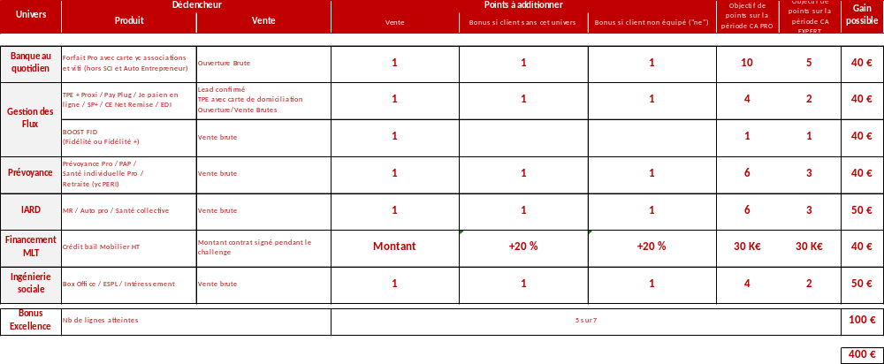

La récompense est versée en cas d’atteinte de l’objectif ci-dessus détaillé.

L’atteinte quantitative des objectifs doit être obtenue dans le strict respect des critères qualitatifs précisés dans l’article 9. Seules les ventes avec un TOP CC Vert, au moment de l’arrêté du challenge sont prises en compte.

Tous les participants des dites entités (cf article 4.3) sont récompensés selon une part fixe et une part variable :

- Part fixe : 70 % des gains par ETP sont attribués de manière équivalente, quelle que soit la contribution individuelle du collaborateur, sous respect des conditions de présence effective (article 3)
- Part variable : la somme des 30 % des gains par ETP est répartie par le Directeur Commercial Marché Professionnel selon la contribution individuelle de chaque collaborateur, sous respect des conditions de présence effective (article 3)

Pour les Directions Régionales

- Critères

Modalités d’évaluation. Les indicateurs et les objectifs pris en compte par Direction régionale sont les suivants :

- L’IARD et la Prévoyance marché des particuliers : 28 points par ETP réel, en MRH, Auto, 2 roues, Santé et GAV, pondéré à 1, Sécur’Famille pondérée à 0,8 et protection juridique pondérée à 0,3.
- Crédits à la consommation : 100.000 € engagés par ETP réel, hors crédits projet et nets des annulations. Sont pris en compte :
Les crédits engagés pour NAFI (hors score NAFI 9 et X)
Les crédits engagés NEO, et MYCrédit Conso (hors notes 9, 10 et X)
Les prêts personnels dont les Crédits Etudiant (hors score NAFI 9 et X – Hors notes 9, 10 et X)
- L’épargne : 135.000 € sur le CA assurance-vie hors arbitrage.
- La bancarisation marché des particuliers : 30 points par ETP réel, en formules (hors ventes effectuées sur des clients détenteurs d’un forfait bouquet liberté, satellis, futéo au 31.12.2020)
- Conquête 0-16 ans : 15 points sur les ouvertures brutes de produits d’épargne liquides, d’assurance-vie ou PEL aux clients de moins de 16 ans

L’atteinte quantitative des objectifs doit être obtenue dans le strict respect des critères qualitatifs précisés dans l’article 9. Seules les ventes avec un TOP CC Vert, au moment de l’arrêté du challenge sont prises en compte.

- Récompenses

Les ventes sont majorées d’un point si le client ne détient pas cet univers, auquel s’ajoute un autre point si le client est en segment « ne ». Sur l’univers « Crédit à la consommation » et « Epargne », les montants sont majorés de 20% si le client ne détient pas cet univers, auquel s’ajoute 20% si le client est en segment « ne » (Crédit) ou activation (Epargne).

En complément, un bonus Excellence sera déclenché si et seulement si quatre ou cinq lignes citées ci-dessus sont atteintes.

Par ailleurs un critère commun BDD s’applique il est appelé bonus Synergie :

Ce bonus vise à récompenser la synergie entre les différents marchés d’une même région (Grand Public (Agences, Territoires et Directions Régionales), premium et pro). Ce bonus sera donc versé en cas d’atteinte des critères suivants par les 3 marchés :

Si la Région déclenche sur le Grand Public 4 lignes sur 5 alors les collaborateurs Pros toucheront +10% de leurs gains et les collaborateurs Premium +10% de leurs gains
Si la Région déclenche sur le Premium 4 lignes sur 5 alors les collaborateurs Grand Public toucheront +10% de leurs gains et les collaborateurs Pros toucheront +10% de leurs gains
Si la Région déclenche sur le Pro 5 lignes sur 7 alors les collaborateurs Grand Public toucheront +10% et les collaborateurs Premium toucheront +10% de leurs gains
Les déclenchements sont indépendants.
Les différents marchés d’une même région peuvent donc toucher au maximum +20% supplémentaires de leurs gains

La récompense est versée en cas d’atteinte de l’objectif ci-dessus détaillé.

L’atteinte quantitative des objectifs doit être obtenue dans le strict respect des critères qualitatifs précisés dans l’article 9. Seules les ventes avec un TOP CC Vert, au moment de l’arrêté du challenge sont prises en compte.

Tous les participants, hors Directeurs de Région, Directeurs d’Agence et de Territoire, des dites entités (cf article 4.4) sont récompensés selon une part fixe et une part variable :

- Part fixe : 70 % des gains par ETP sont attribués de manière équivalente, quelle que soit la contribution individuelle du collaborateur, sous respect des conditions de présence effective (article 3)
- Part variable : la somme des 30 % des gains par ETP est répartie par le Directeur de Région, selon la contribution individuelle de chaque collaborateur, sous respect des conditions de présence effective (article 3)

- Les Directeurs d’Agence et de Territoire percevront 100 % du gain par ETP de présence effective de l’entité, les Directeurs de Régions ne sont pas éligibles aux gains.

Point d’attention pour les articles 6.1 à 6.4 :

Il est rappelé que les clients détenteurs ou éligibles de l’OCF ainsi que les clients détenteurs d’un compte SBB ne doivent faire l’objet d’aucune sollicitation commerciale pour les produits tendant à fragiliser leur situation (cf. article 9 du présent challenge).

Il est précisé en outre que certains clients requièrent l’autorisation du SLAB pour tout développement de la relation commerciale. Les collaborateurs qui n’obtiendront pas l’autorisation du SLAB préalablement à la souscription du produit et/ou du service (de toute nature) ou qui auront effectué la souscription malgré un refus du SLAB seront disqualifiés et ne toucheront aucun gain sur ce challenge.

Article 7 – Evaluation des performances et suivi

Les résultats définitifs seront publiés au plus tard le 30 novembre 2021 par la Direction du Marché des Particuliers Grand Public et les Marchés Spécialisés, qui informeront individuellement chaque salarié du résultat le concernant.

Si un collaborateur est amené à contester les résultats, le différend sera réglé dans les conditions prévues à l’article 10.

Le suivi du challenge est réalisé par le Département CRM et Data Performance et est communiqué hebdomadairement.

Article 8 – Modalités de répartition des prix

Les récompenses seront versées avec le salaire du mois de décembre 2021 de chaque collaborateur.

Si un collaborateur est amené à contester les résultats, le différend sera réglé dans les conditions prévues à l’article 10.

En cas d’incapacité de la Société Organisatrice à fournir les lots décrits ci-dessus, cette dernière se réserve le droit de remplacer les lots annoncés par d’autres lots de valeur équivalente.
Il est précisé que les gagnants s’engagent à accepter les lots sans possibilité d’échange (notamment contre leur valeur en espèces ou contre tous autres biens ou services de quelque nature que ce soit), ni de transfert au bénéfice de tiers. Ces lots ne pourront faire l’objet de demandes de compensation ni donner un quelconque droit ou avantage autre que celui relatif à l’attribution du lot. Les gagnants s'engagent à dégager de toute responsabilité la Société Organisatrice, ses partenaires, ainsi que leurs employés ou représentants, de tout dommage qu'ils pourraient subir en liaison avec l'acceptation du prix gagné. La Société organisatrice décline toute responsabilité pour tout incident ou de leurs conséquences pouvant survenir à l'occasion du challenge et de ses suites.

Chaque gagnant ne pourra prétendre à obtenir plus d’un lot dans le cadre de ce challenge. La société organisatrice du challenge ne saurait être tenue pour responsable de tous faits qui ne lui seraient pas imputables, notamment un éventuel retard dans la livraison du lot.

Conformément à la réglementation en vigueur, les gains distribués dans le cadre de cette opération seront nominatifs et soumis aux charges sociales. Ils seront donc intégrés au bulletin de salaire et soumis à l’impôt sur le revenu.

Article 9 – Contrôle de la Conformité et de la Qualité des ventes

Le bénéfice éventuel du gain lié à ce Challenge commercial est soumis au respect des règles de déontologie, de conformité et de protection de la clientèle applicables lors de la commercialisation des produits bancaires, d’assurance et des services d’investissement. A cet égard, l’attribution du gain est subordonnée au respect des procédures de commercialisation des produits et notamment des règles portant sur la connaissance client, l’évaluation de sa compétence et de son expérience, l’analyse de sa situation financière et patrimoniale et le recueil de ses besoins et de ses objectifs.
Les clients détenteurs ou éligibles à l’OCF ainsi que les clients détenteurs d’un compte SBB ne doivent faire l’objet d’aucune sollicitation commerciale pour les produits tendant à fragiliser leur situation. Ainsi les détenteurs d’OCF et de SBB ne peuvent souscrire les produits suivants : autres types de forfaits, crédits à la consommation, les cartes sans autorisation systématique, les assurances, moyens de paiements, le service opérations courantes illimitées, les placements financiers, les découverts et les crédits immobiliers.
Il est précisé en outre que certains clients requièrent l’autorisation du SLAB pour tout développement de la relation commerciale. Les collaborateurs qui n’obtiendront pas l’autorisation du SLAB préalablement à la souscription du produit et/ou du service (de toute nature) ou qui auront effectué la souscription malgré un refus du SLAB seront disqualifiés et ne toucheront aucun gain sur ce challenge.

Les commerciaux concernés par l’animation devront notamment :

- Avoir constitué et mis à jour les éléments de connaissance client en recueillant les justificatifs ad ’hoc (DRC complet et conforme, statut EAI et auto-certification dûment complétée et numérisée, recueil des justificatifs des bénéficiaires effectifs et mise à jour des liens) en actualisant le SI et en obtenant un TOP CC vert avec une date de dernière actualisation (même si top cc déjà vert avant l’entretien, il convient d’actualiser le top cc), dans certains cas particuliers, un TOP CC Blanc ne déclasse pas un contrôle.
- Avoir vérifié la cohérence entre les données saisies dans le SI et la situation financière réelle et actualisée des clients (notamment des justificatifs de revenus récents et à jour).
- Respecter scrupuleusement les règles d’engagement et les normes de risque propres à la clientèle de la Banque de Détail.
- Pouvoir, sur les ventes réalisées, restituer les différents documents et/ou informations leur permettant de justifier du respect de ces procédures en vigueur.
- En matière d’instruments financiers, avoir vérifié le caractère adéquat ou approprié de la souscription du produit ou du service avec la situation et les objectifs du client et pouvoir justifier avoir apporté ce conseil approprié :
- Réalisation du « Questionnaire Profil Investisseur » ou mise à jour de ce dernier s’il n’est plus adapté à la situation du client, ou s’il a plus de 24 mois
- Si le client est qualifié C0, nécessité d’une justification par un commentaire dans le CRE
- Réalisation de la « Synthèse Epargne – Conseil de la Banque ». La traçabilité du conseil devra en tout état de cause être matérialisée et conservée.
- Pour les souscriptions d’instruments financiers à maturité longue ou à protection à l’échéance, vérifier la présence – le cas échéant – de la mise en garde pour les plus de 75 ans.
- Avoir opéré un ciblage loyal :
- Pour la souscription d’un contrat d’Assurance-Vie, porter une attention particulière sur la capacité des clients âgés de 80 ans ou plus dans le respect des procédures et du schéma délégataire en vigueur.
- Respecter les délégations commerciales pour la commercialisation des différents contrats ainsi que les règles de ciblage clients qui définissent les produits qui lui sont éligibles.

Les gagnants potentiels sont informés qu’ils seront contrôlés sur leur production afin de vérifier le respect des exigences décrites dans les procédures de commercialisation des produits. En cas de contrôle constatant une irrégularité de quelque nature, l’unité gagnante potentielle (point de vente, agence, unité commerciale, secteur, groupe…) sera disqualifiée, ou subira une décote sur ses gains et ne pourra pas prétendre à l’attribution des récompenses.
Il est précisé en outre que certains clients requièrent l’autorisation du SLAB pour tout développement de la relation commerciale. Les collaborateurs qui n’obtiendront pas l’autorisation du SLAB préalablement à la souscription du produit et/ou du service (de toute nature) ou qui auront effectué la souscription malgré un refus du SLAB seront disqualifiés et ne toucheront aucun gain sur ce challenge.
Les contrôles peuvent porter sur des résultats intermédiaires.

Article 10 – Comité d’arbitrage

En cas de besoin, notamment sur l’interprétation du présent règlement, un comité d’arbitrage des résultats du dispositif sera mis en place au sein de la Caisse d’Epargne Grand Est Europe. Il comprendra notamment les Directions suivantes : Direction de la Conformité, Direction Développement et Marché Grand Public, Direction Premium et Direction Professionnels, Agri-Viti et Associations de proximité.

Article 11 – Responsabilités de la Société Organisatrice

La responsabilité de la Caisse d’Epargne Grand Est Europe ne saurait être engagée si, en cas de force majeure, de circonstances indépendantes de sa volonté ou de toute autre circonstance qui l’exigerait, le challenge devait être modifié, suspendu, écourté ou annulé. La Caisse d’Epargne Grand Est Europe se réserve par ailleurs la possibilité de prolonger la période de participation au challenge et de reporter toute date annoncée.
En conséquence, aucune réparation du fait des modifications ou annulations ne pourra être demandée.

La Caisse d’Epargne Grand Est Europe pourra annuler tout ou partie du challenge s'il apparaît que des fraudes ou tous emplois de moyen artificieux (et/ou leur tentative) sont intervenus sous quelque forme que ce soit dans le cadre de la participation au « A la conquête des univers - Saison 2 ». Elle se réserve, dans cette hypothèse, le droit de ne pas attribuer les dotations aux fraudeurs (et à ceux ayant tenté une fraude) ainsi qu’aux personnes ayant utilisé un moyen artificieux (et à celles ayant tenté l’emploi d’un moyen artificieux).
La responsabilité de la Caisse d’Epargne Grand Est Europe ne saurait être engagée si par suite de fraudes (et/ou de leurs tentatives), d’emploi de moyens artificieux (et/ou de leurs tentatives), le déroulement du challenge ou la désignation des gagnants devait être annulé, reporté ou modifié.

La Caisse d’Epargne Grand Est Europe décline toute responsabilité en cas d’incident résultant des modalités de participation au challenge.

Article 12 – Données à caractère personnel

La Caisse d’Epargne Grand Est Europe, 1 avenue du Rhin 67000 STRASBOURG, recueille en tant que responsable de traitement des données à caractère personnel nécessaires à la participation au présent Challenge. Les données ainsi recueillies concernent les participants et sont obligatoires et nécessaires pour le traitement de leur participation au présent challenge.
Pour toute demande ou toute question relevant de ce traitement de données, il convient de s’adresser à l’organisateur du challenge : Direction du Marché des Particuliers Grand Public

Article 13 – Acceptation du règlement et mise à disposition du règlement

La participation au dispositif « A la conquête des univers - Saison 2 » implique l’acceptation sans réserve de son règlement complet.
Le règlement complet, de même que toute modification ultérieure qui lui serait apportée, est déposé auprès de la Direction du Marché des Particuliers Grand Public. Il est consultable via La Rubrique des Commerciaux et est ainsi porté à la connaissance des participants.

Il pourra être adressé gratuitement à tout membre du personnel de la Caisse d’Epargne Grand Est Europe, qui en ferait la demande par écrit auprès de la Direction du Marché des Particuliers Grand Public.

Article 14 – Règlement des litiges

Le concours est soumis au droit français.

Toute difficulté d’interprétation et d’application du présent règlement sera tranchée par la Caisse d’Epargne Grand Est Europe. A défaut, le litige sera porté devant les tribunaux compétents du ressort du siège social de la Caisse d’Epargne Grand Est Europe.

